Выполнил:
студент группы 19ВВ2
Павлов А.А.

Принял:
д.т.н. доцент Митрохин М.А.

ПОЯСНИТЕЛЬНАЯ ЗАПИСКА
К курсовому проектированию
по курсу «Логика и основы алгоритмизации в инженерных задачах»
на тему «Реализация алгоритма Форда-Беллмана»
МИНИСТЕРСТВО ОБРАЗОВАНИЯ И НАУКИ РФ
Пензенский государственный университет
Кафедра «Вычислительная техника»

Пенза 2020

ПЕНЗЕНСКИЙ ГОСУДАРСТВЕННЫЙ УНИВЕРСИТЕТ
Факультет вычислительной техники
Кафедра “Вычислительная техника”
“УТВЕРЖДАЮ”
Зав. кафедрой______________
«____» __________20__

ЗАДАНИЕ
на курсовое проектирование по курсу

Логика и основы алгоритмизации в инженерных задачах

Студенту Павлову Алексею Александровичу Группы 19ВВ2
Тема проекта: Реализация алгоритма Форда-Беллмана

Исходные данные (технические требования) на проектирование
Разработка алгоритмов и программного обеспечения в соответствии с данным заданием курсового проекта.
Пояснительная записка должна содержать:
1. Постановку задачи;
2. Теоретическую часть задания;
3. Описание алгоритма поставленной задачи;
4. Пример ручного расчёта задачи и вычислений (на небольшом участке работы алгоритма);
5. Описание самой программы;
6. Тесты;
7. Список литературы;
8. Листинг программы;
9. Результаты работы программы;


Содержание

Реферат 6
Введение 7
1. Постановка задачи 8
2. Теоретическая часть 9
3. Описание алгоритма поставленной задачи 11
4. Ручной расчёт 14
5. Описание программы. 18
6. Тестирование 29
Заключение 36
Список используемых источников 37
Приложение 38

Реферат
Отчет 41 стр, 18 рисунков.
ГРАФ, ТЕОРИЯ ГРАФОВ, ОРГРАФ, АЛГОРИТМ БЕЛЛМАНА-ФОРДА, ПОИСК КРАТЧАЙШИХ РАССТОЯНИЙ.

Цель исследования – разработка программы, которая будет находить кратчайшие пути от одной вершины графа до всех остальных, используя алгоритм Беллмана-Форда.

В работе рассмотрен алгоритм Беллмана-Форда, предназначенный для поиска кратчайшего пути в графе. Установлено, что с помощью данного алгоритма можно делать восстановление пути, а также проверять наличие циклов отрицательного веса в графе.

Введение
Алгоритм Беллмана-Форда — алгоритм поиска кратчайшего пути во взвешенном графе. Также как и Дейкстра алгоритм Форда-Беллмана ищет расстояние от одной вершины до всех остальных, но работает и с отрицательными ребрами. Если алгоритм Дейкстры жадно выбирает узел с минимальным весом, который еще не был обработан, и выполняет этот процесс релаксации на всех его исходящих ребрах; алгоритм Беллмана – Форда, напротив, просто ослабляет все ребра и делает это | V | - 1 раз, где | V | количество вершин в графе. В каждом из этих повторений растет число вершин с правильно рассчитанными расстояниями, из чего следует, что в конечном итоге все вершины будут иметь свои правильные расстояния. Этот метод позволяет применять алгоритм Беллмана-Форда к более широкому классу входных данных, чем Дейкстра.
В качестве среды разработки мною была выбрана среда MicrosoftVisualStudio2017, языки программирования – C и C++.
Целью данной курсовой работы является разработка программы на языках C и C++, которые является широко используемыми. Именно с их помощью в данном курсовом проекте реализуется алгоритм Беллмана-Форда, осуществляющий поиск кратчайших путей в орграфе.

1. Постановка задачи
Необходимо разработать программу, которая будет искать длины кратчайших путей от вершины st до всех остальных вершин, используя алгоритм Беллмана-Форда.
Исходный граф в программе должен задаваться матрицей смежности, причѐм при генерации данных должны быть предусмотрены граничные условия. Программа должна работать так, чтобы пользователь вводил количество вершин для генерации матрицы смежности. После обработки этих данных на экран должна выводиться матрица смежности орграфа, вид орграфа и все компоненты связности орграфа. Необходимо предусмотреть различные исходы поиска, чтобы программа не выдавала ошибок и работала правильно.
Устройство ввода – клавиатура и мышь.

2. Теоретическая часть
Граф G (рисунок 1) задается множеством вершин 1, 2, ..., 5(N). и множеством ребер, соединяющих между собой определенные вершины. Ребра из множества А ориентированы, что показывается стрелкой, которая указывает достижимость данной вершины, граф с такими ребрами называется ориентированным графом.
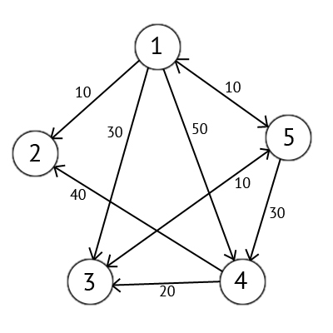
Рисунок 1 – Пример орграфа

При представлении графа матрицей смежности информация о ребрах графа хранится в квадратной матрице, где присутствие пути из одной вершины в другую обозначается весом ребра, иначе нулем.
Алгоритм Беллмана-Форда — алгоритм поиска кратчайшего пути во взвешенном графе. За время O(|st|*|E|) алгоритм находит кратчайшие пути от одной вершины графа до всех остальных. В отличие от алгоритма Дейкстры, алгоритм Беллмана — Форда допускает рёбра с отрицательным весом. Предложен независимо Ричардом Беллманом и Лестером Фордом.
Дан ориентированный или неориентированный граф G со взвешенными рёбрами. Длиной пути назовём сумму весов рёбер, входящих в этот путь. Требуется найти кратчайшие пути от выделенной вершины st до всех вершин графа.

Заметим, что кратчайших путей может не существовать. Так, в графе, содержащем цикл с отрицательным суммарным весом, существует сколь угодно короткий путь от одной вершины этого цикла до другой (каждый обход цикла уменьшает длину пути). Цикл, сумма весов рёбер которого отрицательна, называется отрицательным циклом.
Сам алгоритм Форда-Беллмана представляет из себя несколько фаз. На каждой фазе просматриваются все рёбра графа, и алгоритм пытается произвести релаксацию (relax, ослабление) вдоль каждого ребра (v,u) веса w. Релаксация вдоль ребра — это попытка улучшить значение nodes[u] значением nodes[v] + w. Фактически это значит, что мы пытаемся улучшить ответ для вершины u, пользуясь ребром (v,u) и текущим ответом для вершины v.
Утверждается, что достаточно N-1 фазы алгоритма, чтобы корректно посчитать длины всех кратчайших путей в графе (при условии, что граф не содержит циклов отрицательного веса). Для недостижимых вершин расстояние nodes[] останется равным бесконечности (заведомо большим числом).

3. Описание алгоритма поставленной задачи
Для алгоритма Форда-Беллмана, в отличие от многих других графовых алгоритмов, более удобно представлять граф в виде одного списка всех рёбер. В приведённой реализации заводится массив структур данных edge для всех рёбер. Входными данными для алгоритма являются числа N (кол-во вершин), e (кол-во рёбер), список edge рёбер, и номер стартовой вершины st. Все номера вершин нумеруются с 0 по N-1. Константа inf обозначает число "бесконечность" — её надо подобрать таким образом, чтобы она заведомо превосходила все возможные длины путей. Массив расстояний nodes[0…N-1], который после отработки алгоритма будет содержать ответ на задачу. В начале работы мы заполняем его следующим образом: nodes[st] = 0, а все остальные элементы nodes[] равны бесконечности (inf).
Этот алгоритм можно несколько ускорить: зачастую ответ находится уже за несколько фаз, а оставшиеся фазы никакой полезной работы не происходит, лишь впустую просматриваются все рёбра. Поэтому будем хранить флаг (change) того, изменилось что-то на текущей фазе или нет, и если на какой-то фазе ничего не произошло, то алгоритм можно останавливать.
Алгоритм Форда-Беллмана модифицирован, чтобы он не только находил длины кратчайших путей, но и позволял восстанавливать сами кратчайшие пути. Для этого заведён ещё один вектор parent[0…N-1], в котором для каждой вершины хранится её "предкок", т.е. предпоследняя вершина в кратчайшем пути, ведущая в неё. В самом деле, кратчайший путь до какой-то вершины v является кратчайшим путём до какой-то вершины parent[v], к которому приписали в конец вершину v. Заметим, что алгоритм Форда-Беллмана работает по такой же логике: он, предполагая, что кратчайшее расстояние до одной вершины уже посчитано, пытается улучшить кратчайшее расстояние до другой вершины. Следовательно, в момент улучшения нам надо просто запоминать в parent[], из какой вершины это улучшение произошло.
В цикле восстановления путей мы сначала проходимся по предкам, начиная с вершины i, и сохраняем весь пройденный путь в векторе path. В этом векторе получается кратчайший путь от st до i, но в обратном порядке, поэтому мы вызываем reverse от него и затем выводим.
При восстановлении пути может возникнуть момент, когда после первой итерации мы попадаем в вершину, в которой уже были до этого, это свидетельствует о наличие отрицательного цикла. В этом случае останавливаем восстановление пути и выводим сообщение о некорректности результата.
Поскольку при наличии отрицательного цикла за N итераций алгоритма расстояния могли уйти далеко в минус, в коде приняты дополнительные меры против такого целочисленного переполнения:
nodes[edge[j].u] = max(-inf, nodes[edge[j].v] + edge[j].w);
Ниже представлен псевдокод функции bellman_ford()

1. Открываем/создаём файл bellman_ford.txt для сохранения результатов.
2. В случае невозможности открытия/создания файла останавливаем программу.
3. Заполняем массив nodes[0…N-1] = inf.
4. Инициализируем вектор parent[0…N-1] = -1.
5. nodes[st(стартовая вершина)] = 0.

6. Для i = 0; пока i < N-1; делать i = i + 1.
7. Флаг change = 0.
8. Для j = 0; пока j < e (кол-во рёбер); делать j = j + 1.
9. Если nodes[edge[j].v] + edge[j].w < nodes[edge[j].u].
10. nodes[edge[j].u] = наибольшее из (-inf либо nodes[edge[j].v] + edge[j].w).
11. parent[edge[j].u] = edge[j].v.
12. change = 1.
13. Если change == 0
14. Выходим из цикла.

15. Для i = 0; пока i < N; i = i + 1.
16. Если nodes[i] == inf
17. Выводим в консоль и файл, что «Путь отсутствует».
18. Иначе
19. Выводим в консоль и файл nodes[i]
20. Если 0 <= nodes[i] < 10
21. Выводим в консоль и файл Пробел.
22. Объявляем вектор path.
23. Для cur = i; пока cur ≠ -1; делать cur = parent[cur].
24. Для i2 = 0; пока i2 < размер path; делать i2 = i2 + 1.
25. Если cur == path[i2] и размер path > 1.
26. Увеличиваем на 1 размер path и заносим в конец cur.
27. Выводим предупреждение об отрицательном цикле.
28. Переходим на метку negative.
29. Увеличиваем на 1 размер path и заносим в конец cur.
30. Метка negative:
31. Меняем порядок элементов path[] на обратный.
32. Цикл вывода path[].
33. Закрываем файл bellman_ford.txt

4. Ручной расчёт
Проведем проверку программы посредством ручных вычислений на
примере взвешенного ориентированного графа с 5 вершинами (рисунок 2).
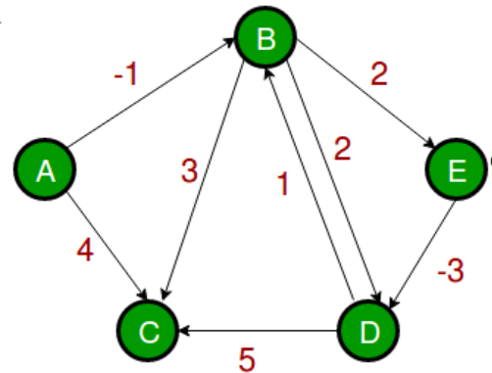
Рисунок 2 – Орграф

Пусть ребра отрабатываются в следующем порядке: (B, E), (D, B), (B, D), (A, B), (A, C), (D, C), (B, C), (E, D). Мы получаем следующие расстояния, когда проход по ребрам был совершен первый раз. Первая строка показывает начальные расстояния, вторая строка показывает расстояния, когда ребра (B, E), (D, B), (B, D) и (A, B) обрабатываются. Третья строка показывает расстояние при обработке (A, C). Четвертая строка показывает, что происходит, когда обрабатываются (D, C), (B, C) и (E, D).
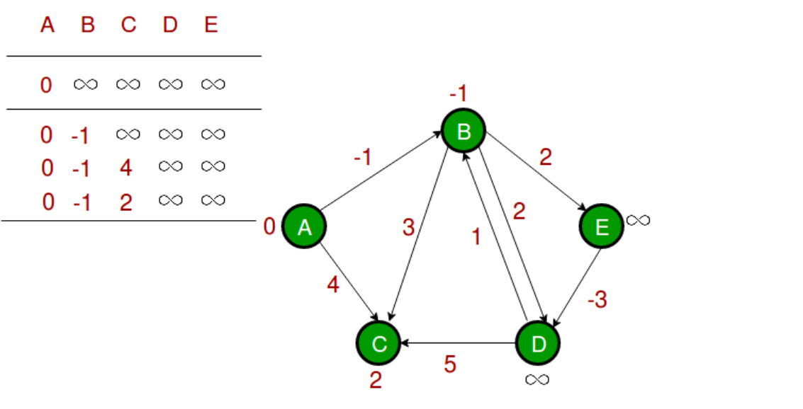
Рисунок 3 – Результат первой итерации

Первая итерация гарантирует, что все самые короткие пути будут не длиннее пути в 1 ребро. Мы получаем следующие расстояния, когда будет совершен второй проход по всем ребрам (в последней строке показаны конечные значения).
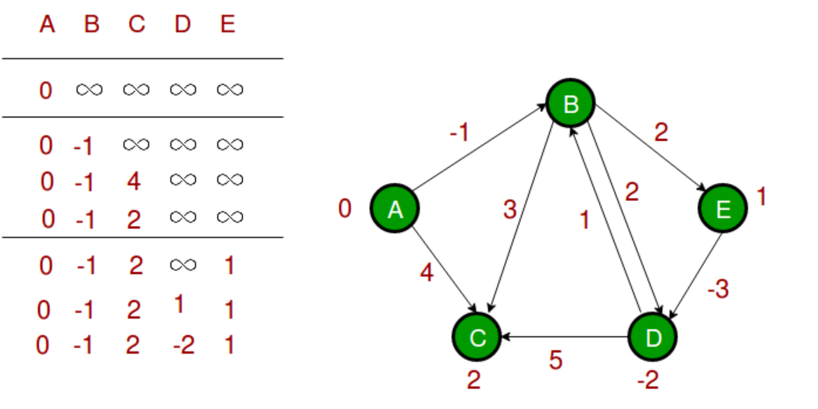
Рисунок 4 – Результат второй итерации

Используя алгоритм Беллмана-Форда, мы можем определить, есть ли отрицательный цикл в графе.
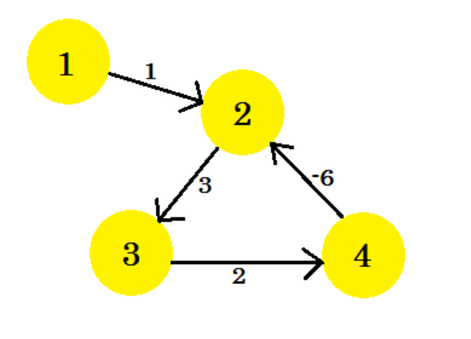
Рисунок 5 – Орграф с циклом отрицательного веса

Выберем вершину 1 как стартовую. После применения ранее разобранного алгоритма Беллмана-Форда к графу мы выясним расстояния от стартовой вершины до всех остальных вершин.
Вот как выглядит граф после (N - 1) = 3 итераций (рисунок 6). Это должно быть результатом, так как существует 4 ребра, нам нужно не более трех итераций, чтобы узнать кратчайший путь. После (N - 1) итераций мы делаем еще одну заключительную итерацию, и если расстояние продолжает уменьшаться, это означает, что в графе определённо есть цикл отрицательного веса.

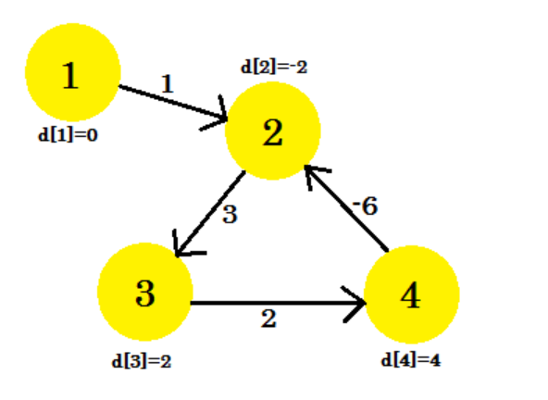
Рисунок 6 – Граф после 3 итераций

В этом примере: если мы проверим путь 2-3, d[2] + вес[2][3] даст нам 1, что меньше, чем d[3] = 2. Поэтому мы можем заключить, что на нашем графе есть отрицательный цикл.

5. Описание программы
Для написания данной программы использованы языки программирования С и C++. C - универсальный язык программирования, который завоевал особую популярность у программистов, благодаря сочетанию возможностей языков программирования высокого и низкого уровней. Синтаксис C++ унаследован от языка C. Одним из принципов разработки было сохранение совместимости с C.
Проект был создан в виде консольного приложения Win32 (Visual C++).
Данная программа является многомодульной, поскольку состоит из нескольких функций: main(), generation(), bellman_ford().
Работа программы начинается с запроса генерации матрицы. Пользователю даётся на выбор 3 действия. Для выбора действия пользователю нужно нажать соответствующую клавишу на клавиатуре.
1. Ввести матрицу вручную.
2. Прочитать матрицу из файла.
3. Сгенерировать случайную матрицу.
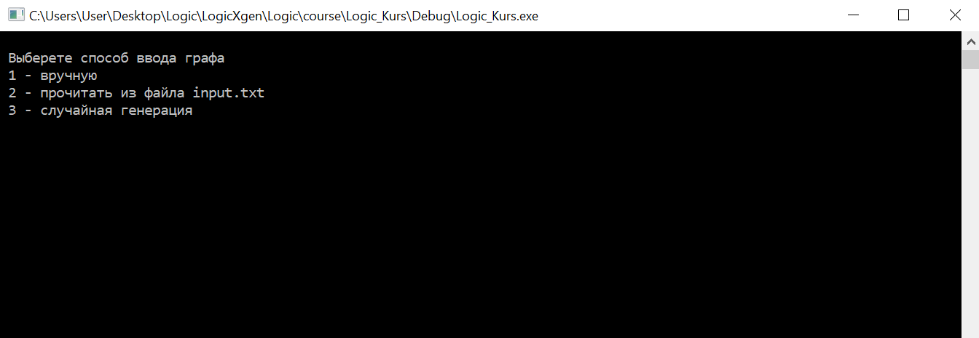
Рисунок 7 – Выбор способа ввода матрицы

input:
cout << "\n Выберете способ ввода графа";
cout << "\n 1 - вручную";
cout << "\n 2 - прочитать из файла input.txt";
cout << "\n 3 - случайная генерация";
input2:
c = _getch();

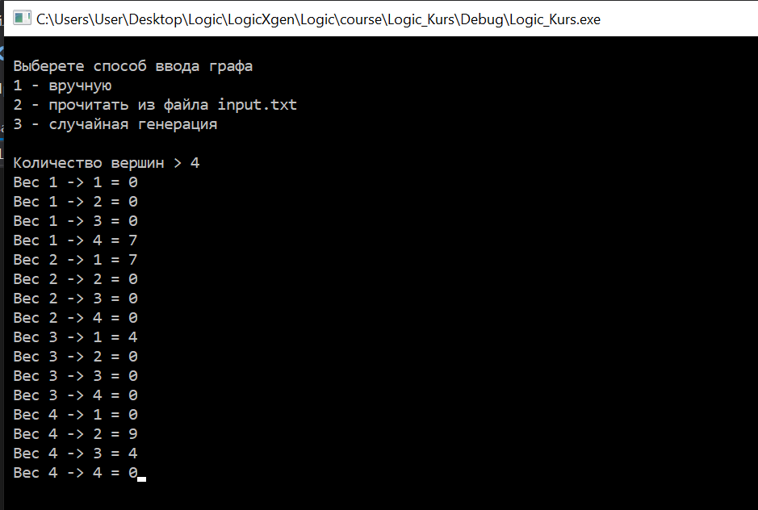
Рисунок 8 – Ручной ввод матрицы

if (c == 49)
{
cout << "\n\n Количество вершин > "; cin >> N;
nodes.resize(N);

M1 = (int**)malloc(N * sizeof(int*));
for (int i = 0; i < N; i++)
{
M1[i] = (int*)malloc(N * sizeof(int));
}

e = 0;
for (i = 0; i < N; i++)
for (j = 0; j < N; j++)
{
cout << " Вес " << i + 1 << " -> " << j + 1 << " = "; cin >> w;
M1[i][j] = 0;
if (w != 0)
{
edge[e].v = i;
edge[e].u = j;
edge[e].w = w;
M1[i][j] = w;
e++;
}
}
cout << "\n"; }

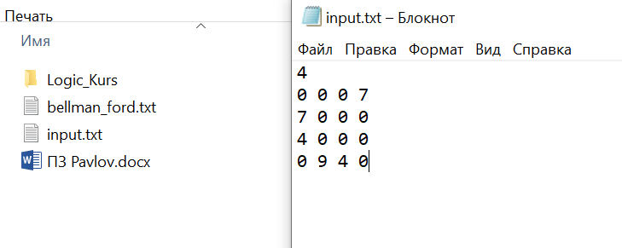
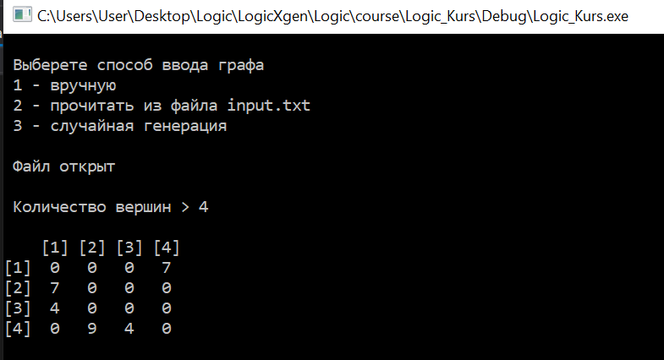
Рисунок 9 – Ввод через файл

else if (c == 50) // считывание из файла
{
ifstream fin;
fin.open("../../input.txt");

if (!fin.is_open())
{
cout << "\n\n Ошибка открытия файла";
cout << "\n Проверьте существование файла input.txt";
cout << "\n Для корректной работы программы файл должен быть заполнен в таком виде:";
cout << "\n Первая строка - кол-во вершин";
cout << "\n Начиная со второй - матрица смежности";

cout << "\n\n Пример заполнения:";
cout << "\n 3 ";
cout << "\n 0 8 0 ";
cout << "\n 3 0 0 ";
cout << "\n 4 0 0\n ";

fout.close();

fout.open("../../input.txt");
fout.close();

goto input;

}

cout << "\n\n Файл открыт";

fin >> N; // число строк

cout << "\n\n Количество вершин > " << N << endl;
nodes.resize(N);
M1 = (int**)malloc(N * sizeof(int*));
for (int i = 0; i < N; i++)
{
M1[i] = (int*)malloc(N * sizeof(int));
}

//Считаем матрицу из файла
for (int i = 0; i < N; i++)
for (int j = 0; j < N; j++)
fin >> M1[i][j];

fin.close();

e = 0;
for (i = 0; i < N; i++)
for (j = 0; j < N; j++)
{

if (M1[i][j] != 0)
{
edge[e].v = i;
edge[e].u = j;
edge[e].w = M1[i][j];
e++;
}
}
cout << "\n";
}

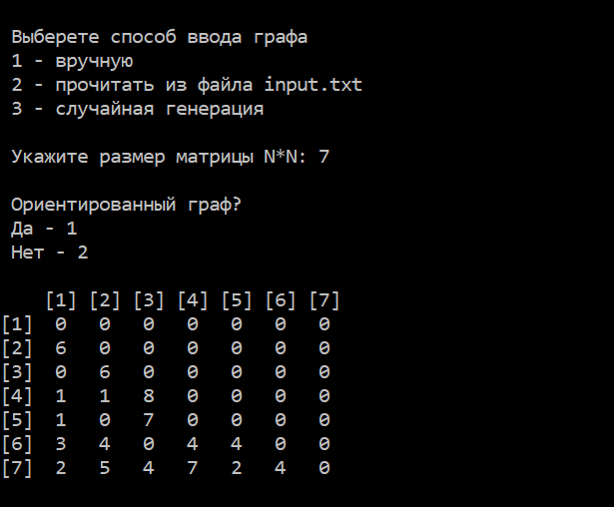
Рисунок 10 – Случайная генерация матрицы

else if (c == 51)
{
cout << "\n";
generation();
e = 0;
for (i = 0; i < N; i++)
for (j = 0; j < N; j++)
{

if (M1[i][j] != 0)
{
edge[e].v = i;
edge[e].u = j;
edge[e].w = M1[i][j];
e++;
}
}
}

void generation() // генерация взвешанных графов
{

int naprav = 0;
char c;

setlocale(LC_ALL, "russian");

printf("\n Укажите размер матрицы N*N: ");
scanf("%d", &N);

printf("\n Ориентированный граф?");
printf("\n Да - 1 ");
printf("\n Нет - 2\n\n");

c = _getch();
if(c == 49)
naprav = 1;

M1 = (int**)malloc(N * sizeof(int*));
for (int i = 0; i < N; i++)
{
M1[i] = (int*)malloc(N * sizeof(int));
}

nodes.resize(N);

srand(time(NULL));
int ch = 0;
int ch2 = 0;
for (int i = 0; i < N; i++) // генерация матрицы M1 (взвешанный неориентированный)
{
M1[i][i] = 0;

for (int j = i + 1; j < N; j++)
{

ch = rand() % 10;
ch2 = rand() % 100;
if (ch < 7)
{
if (ch2 < 1)
ch = -ch;

M1[i][j] = ch;

}
else
M1[i][j] = 0;

M1[j][i] = M1[i][j];

}
}

M2 = (int**)malloc(N * sizeof(int*));
for (int i = 0; i < N; i++)
{
M2[i] = (int*)malloc(N * sizeof(int));
}

for (int i = 0; i < N; i++) // генерация матрицы M2 (взвешанный ориентированный граф)
{
M2[i][i] = 0;

for (int j = 0; j < N; j++)
{

ch = rand() % 15;
ch2 = rand() % 100;
if (ch < 12)
{
if (ch > 9)
ch = ch - 6;

if (ch2 < 1)
ch = -ch;

M2[i][j] = ch;
M2[j][i] = 0;

}

else
{
M2[i][j] = 0;
}

}
}

if(naprav == 1)
for (int i = 0; i < N; i++)
for (int j = 0; j < N; j++)
M1[i][j] = M2[i][j];

for (int i = N - 1; i > 0; i--)
{ // очищение памяти
free(M2[i]);
}
free(M2);

}

При нажатии альтернативной клавиши указатель вернётся к месту ввода.
else
goto input2;

Далее выводится введённая матрица.
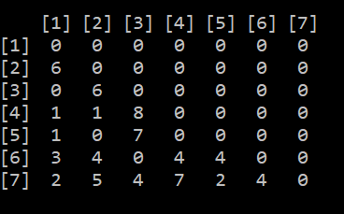
Рисунок 11 – Вывод матрицы

///// вывод матрицы смежности
printf(" ");
fout << " ";

for (int i = 0; i < N; i++)
{
printf("[%d] ", i + 1);
fout << "[" << i + 1 << "] ";

}
for (int i = 0; i < N; i++)
{
printf("\n[%d]", i + 1);
fout << "\n[" << i + 1 << "]";

for (int j = 0; j < N; j++)
{
if ((i + 1) < 10)
{
if(M1[i][j] < 0)
cout << '\b';

if (j < 10)
{
printf("%3d ", M1[i][j]);
fout << setw(3) << M1[i][j] << " ";

}
else
{
printf(" %3d ", M1[i][j]);
fout << " " << setw(3) << M1[i][j] << " ";
}
}

else if ((i + 1) < 100)
{
if (j == 0)
{
printf(" %d", M1[i][j]);
fout << " " << M1[i][j];
}

else if (j < 10)
{
printf(" %d", M1[i][j]);
fout << " " << M1[i][j];
}

else
{
printf(" %d", M1[i][j]);
fout << " " << M1[i][j];
}

}

}
}
/////
Затем вызывается функция bellman_ford(), где и выполняется основной алгоритм программы.
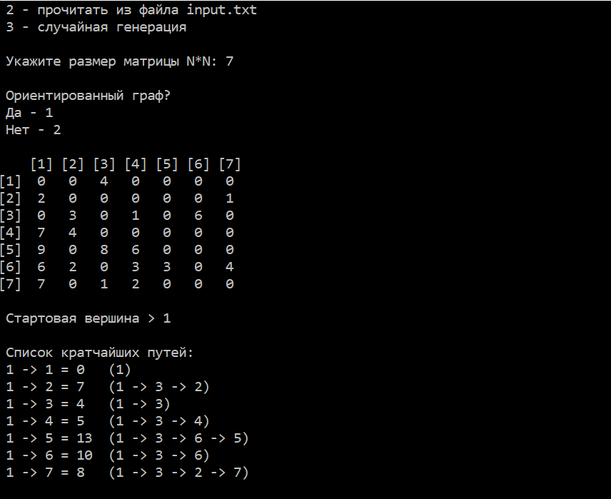
Рисунок 12 – Результат работы

int i, j;

ofstream fout;

fout.open("../../bellman_ford.txt", ios::app);

if (!fout.is_open())
{
cout << "\n Ошибка открытия файла";
_Exit(EXIT_SUCCESS);
}

for (i = 0; i < N; i++)
nodes[i] = inf;

vector<int> parent(N, -1);

nodes[st] = 0;

int x;

for (i = 0; i < N - 1 ; i++)
{

bool change = false;

for (j = 0; j < e; j++) // v -> u, w - вес
if (nodes[edge[j].v] + edge[j].w < nodes[edge[j].u])
{

nodes[edge[j].u] = max(-inf, nodes[edge[j].v] + edge[j].w); // защита от переполнения
parent[edge[j].u] = edge[j].v;
change = true;

}

if (!change) // если итерация не дала изменений, релаксации не продолжаются
break;

}

for (i = 0; i < N; i++)
{
if (nodes[i] == inf)
{
cout << endl << " " << st + 1 << " -> " << i + 1 << " = " << "Путь отсутствует ";
fout << endl << " " << st + 1 << " -> " << i + 1 << " = " << "Путь отсутствует ";
}
else
{
cout << endl << " " << st + 1 << " -> " << i + 1 << " = " << nodes[i];
fout << endl << " " << st + 1 << " -> " << i + 1 << " = " << nodes[i];

// Восстановление пути

if (nodes[i] >= 0 && nodes[i] < 10)
{
cout << " ";
fout << " ";
}

vector<int> path; // вектор для восстановления пути

for (int cur = i; cur != -1; cur = parent[cur])
{

for (int i2 = 0; i2 < path.size(); i2++)
if (cur == path[i2] && path.size() > 1) // если после первой итерации попадаем в уже посещённую
{ // вершину - отрицательный цикл
path.push_back(cur);
cout << " (Отрицательный цикл)";
fout << " (Отрицательный цикл)";
goto negative;
}

path.push_back(cur);

}

negative:
reverse(path.begin(), path.end());
cout << " (";
fout << " (";
for (size_t i = 0; i < path.size(); ++i)
if ((i + 1) != path.size())
{
cout << path[i] + 1 << " -> ";
fout << path[i] + 1 << " -> ";
}
else
{
cout << path[i] + 1;
fout << path[i] + 1;
}
cout << ")";
fout << ")";

}

}

fout.close();

6. Тестирование
Среда разработки Microsoft Visual Studio 2017 предоставляет все средства, необходимые при разработке и отладке многомодульной программы.
Тестирование проводилось в рабочем порядке, в процессе разработки, после завершения написания программы. В ходе тестирования было выявлено и исправлено множество проблем, связанных с вводом данных, изменением дизайна выводимых данных, алгоритмом программы, взаимодействием функций.
В таблице ниже продемонстрированы результаты тестирования программы.

Таблица 1 – Результаты тестирования
Описание теста | Ожидаемый результат | Порядок действий | Полученный результат
Ручной ввод | Вывод матрицы с введёнными данными | 1. Выбор 1 действия при запуске программы  2. Последовательный ввод на клавиатуре веса рёбер | Верно
Считывание матрицы из файла | Вывод матрицы с данными из файла | 1. Ввод матрицы в файл  2. Выбор 2 действия при запуске программы | Верно
Случайная генерация | Вывод случайно сгенерированной матрицы | Выбор 3 действия при запуске программы | Верно

Описание теста | Ожидаемый результат | Порядок действий | Полученный результат
Правильность работы программы по пункту 4 | Вывод результатов как в пункте 4 | 1. Ввод матриц из пункта 4 в файл.  2. Выбор 2 действия при запуске программы. | Верно
Сохранение результатов в файл | Наличие в файле результатов предыдущего теста | Открытие файла bellman_ford.txt | Верно

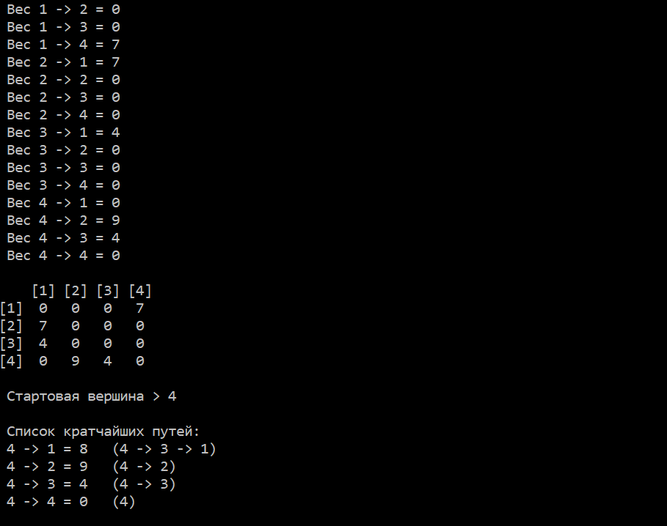
Рисунок 13 – Тестирование ручного ввода

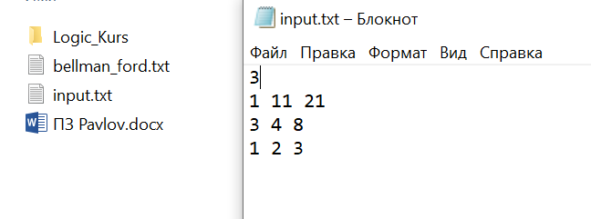
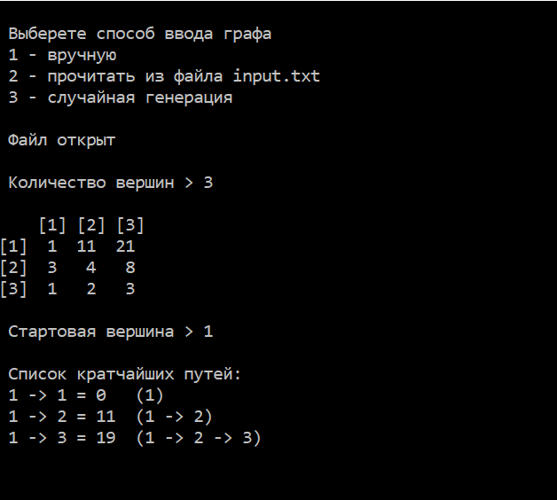
Рисунок 14 – Тестирование считывания из файла

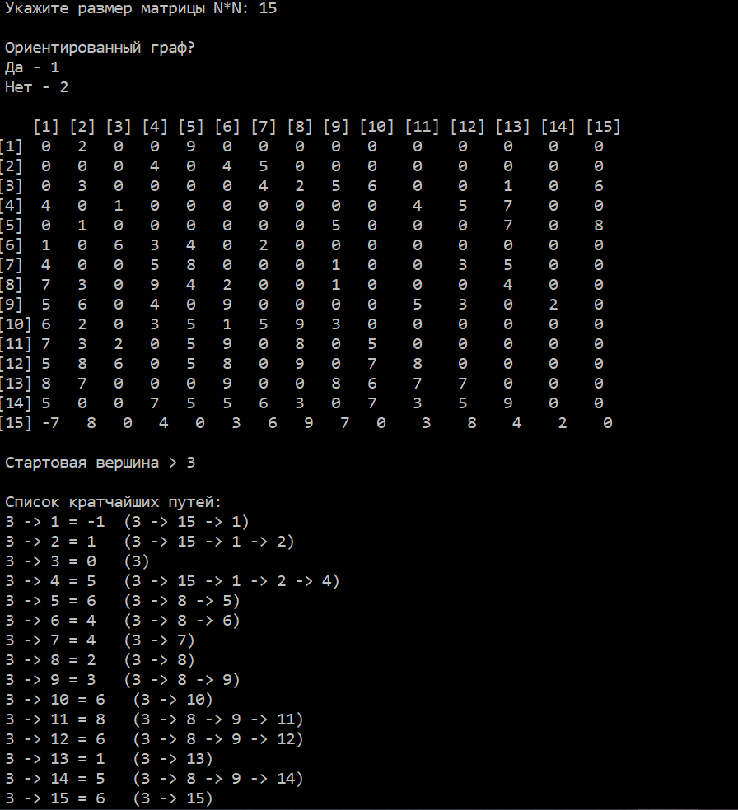
Рисунок 15 – Тестирование случайной генерации

Проверим правильность работы программы, введя исходные данные из пункта 4.
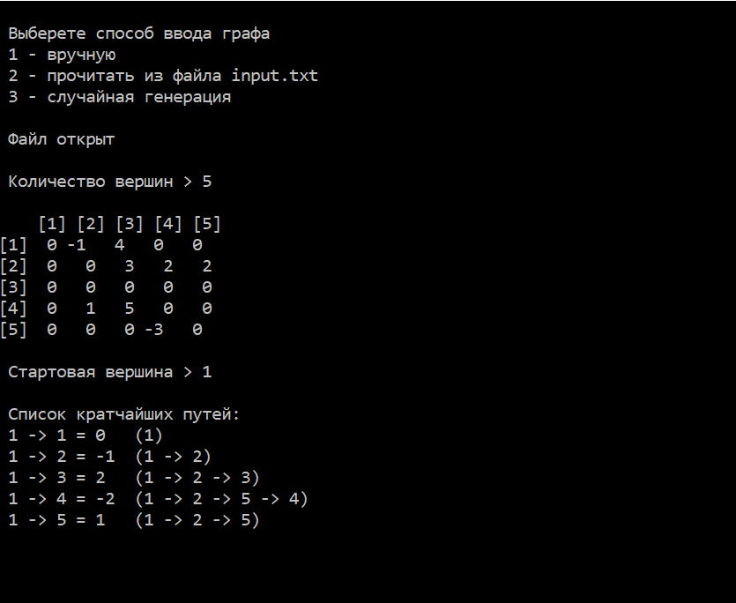
Рисунок 16 – Обработка графа (рисунок 2) в программе

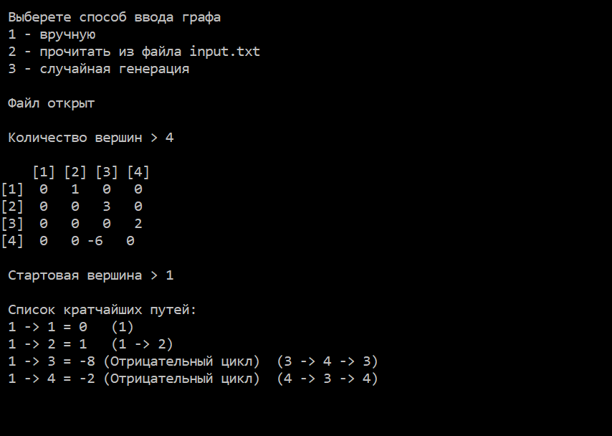
Рисунок 17 – Обработка графа (рисунок 5) в программе

Результаты совпадают с ручным расчётом из пункта 4. По итогам тестирования было выявлено, что программа успешно проверяет данные на соответствие необходимым требованиям.

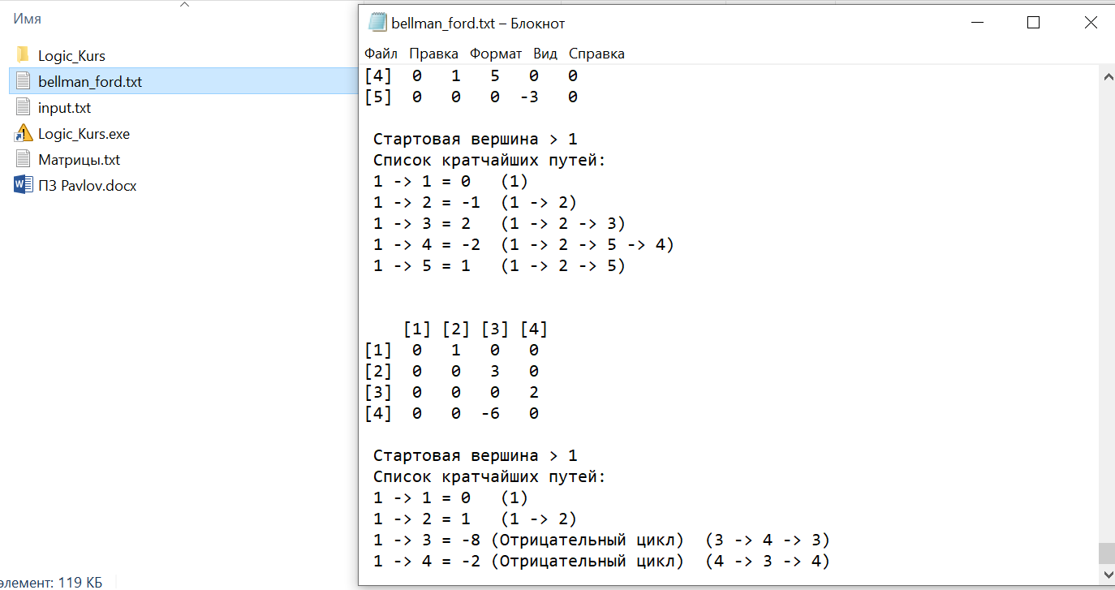
Рисунок 18 – Тестирование сохранения результатов в файл

Заключение
Таким образом, в процессе создания данного проекта разработана программа, которая, используя алгоритм Беллмана-Форда, находит длины кратчайших путей от вершины st до всех остальных вершин, запоминает путь до этих вершин, а также находит циклы отрицательного веса при их наличии.
При выполнении данной курсовой работы были получены навыки разработки программ и освоены приемы создания матриц смежностей, основанных на теории орграфов. Приобретены навыки по осуществлению алгоритма Беллмана-Форда. Углублены знания языков программирования C и C++.
Недостатком разработанной программы является примитивный пользовательский интерфейс. Потому что программа работает в консольном режиме, не добавляющем к сложности языка сложность программного оконного интерфейса.
Программа имеет небольшой, но достаточный для использования функционал возможностей.

Список используемых источников
- В. Н. Касьянов, В. А. Евстигнеев - Графы в программировании: обработка, визуализация и применение.
- info-master.su/programming – Поляков А.В. – Основы программирования.
- Х. Дейтел. П. Дейтел. - Как программировать на C. 2007 г.
- Роберт Седжвик - Алгоритмы на C++. Анализ структуры данных. Сортировка. Поиск. Алгоритмы на графах.
- www.geeksforgeeks.org/bellman-ford-algorithm-dp-23 - Bellman–Ford Algorithm | DP-23

Приложение
Листинг программы

#define _CRT_SECURE_NO_WARNINGS
#include <stdio.h>
#include <stdlib.h>
#include <time.h>
#include <conio.h>
#include <locale.h>
#include <iostream>
#include <fstream>
#include <iomanip>
#include <vector>
#include <time.h>

#include <stack> // стек
#include <string>
#include <limits>
#include <queue>

#define INFTY INT_MAX
int** M1, **M2;
int N;
void generation();
void bellman_ford();

using namespace std;
vector <int> nodes; // вектор расстояний
int st = 0; // стартовая вершина

#define inf 2000000000
using namespace std;
struct Edges {
int u, v, w;
};

const int Emax = 1000;
int i, j, n, e, start;

Edges edge[Emax]; // набор рёбер

void main()
{
setlocale(LC_ALL, "Rus");
int w, c;

ofstream fout;

fout.open("../../bellman_ford.txt", ios::app);

if (!fout.is_open())
{
cout << "\n Ошибка открытия файла";
_Exit(EXIT_SUCCESS);
}

fout << endl << endl << endl;

input:
cout << "\n Выберете способ ввода графа";
cout << "\n 1 - вручную";
cout << "\n 2 - прочитать из файла input.txt";
cout << "\n 3 - случайная генерация";
input2:
c = _getch();

if (c == 49)
{
cout << "\n\n Количество вершин > "; cin >> N;
nodes.resize(N);

M1 = (int**)malloc(N * sizeof(int*));
for (int i = 0; i < N; i++)
{
M1[i] = (int*)malloc(N * sizeof(int));
}

e = 0;
for (i = 0; i < N; i++)
for (j = 0; j < N; j++)
{
cout << " Вес " << i + 1 << " -> " << j + 1 << " = "; cin >> w;
M1[i][j] = 0;
if (w != 0)
{
edge[e].v = i;
edge[e].u = j;
edge[e].w = w;
M1[i][j] = w;
e++;
}
}
cout << "\n";
}

else if (c == 50) // считывание из файла
{
ifstream fin;
fin.open("../../input.txt");

if (!fin.is_open())
{
cout << "\n\n Ошибка открытия файла";
cout << "\n Проверьте существование файла input.txt";
cout << "\n Для корректной работы программы файл должен быть заполнен в таком виде:";
cout << "\n Первая строка - кол-во вершин";
cout << "\n Начиная со второй - матрица смежности";

cout << "\n\n Пример заполнения:";
cout << "\n 3 ";
cout << "\n 0 8 0 ";
cout << "\n 3 0 0 ";
cout << "\n 4 0 0\n ";

fout.close();

fout.open("../../input.txt");
fout.close();

goto input;

}

cout << "\n\n Файл открыт";

fin >> N; // число строк

cout << "\n\n Количество вершин > " << N << endl;
nodes.resize(N);
M1 = (int**)malloc(N * sizeof(int*));
for (int i = 0; i < N; i++)
{
M1[i] = (int*)malloc(N * sizeof(int));
}

//Считаем матрицу из файла
for (int i = 0; i < N; i++)
for (int j = 0; j < N; j++)
fin >> M1[i][j];

fin.close();

e = 0;
for (i = 0; i < N; i++)
for (j = 0; j < N; j++)
{

if (M1[i][j] != 0)
{
edge[e].v = i;
edge[e].u = j;
edge[e].w = M1[i][j];
e++;
}
}
cout << "\n";
}

else if (c == 51)
{
cout << "\n";
generation();
e = 0;
for (i = 0; i < N; i++)
for (j = 0; j < N; j++)
{

if (M1[i][j] != 0)
{
edge[e].v = i;
edge[e].u = j;
edge[e].w = M1[i][j];
e++;
}
}
}

else
goto input2;

///// вывод матрицы смежности
printf(" ");
fout << " ";

for (int i = 0; i < N; i++)
{
printf("[%d] ", i + 1);
fout << "[" << i + 1 << "] ";

}
for (int i = 0; i < N; i++)
{
printf("\n[%d]", i + 1);
fout << "\n[" << i + 1 << "]";

for (int j = 0; j < N; j++)
{
if ((i + 1) < 10)
{
if(M1[i][j] < 0)
cout << '\b';

if (j < 10)
{
printf("%3d ", M1[i][j]);
fout << setw(3) << M1[i][j] << " ";

}
else
{
printf(" %3d ", M1[i][j]);
fout << " " << setw(3) << M1[i][j] << " ";
}
}

else if ((i + 1) < 100)
{
if (j == 0)
{
printf(" %d", M1[i][j]);
fout << " " << M1[i][j];
}

else if (j < 10)
{
printf(" %d", M1[i][j]);
fout << " " << M1[i][j];
}

else
{
printf(" %d", M1[i][j]);
fout << " " << M1[i][j];
}

}

}

}
/////

cout << "\n\n Стартовая вершина > "; cin >> st;
fout << "\n\n Стартовая вершина > " << st;
st--;
cout << "\n Список кратчайших путей:";
fout << "\n Список кратчайших путей:";
fout.close();

bellman_ford();

for (int i = N - 1; i > 0; i--)
{ // очищение памяти
free(M1[i]);

}
free(M1);

getch();
}

void generation() // генерация взвешанных графов
{

int naprav = 0;
char c;

setlocale(LC_ALL, "russian");

printf("\n Укажите размер матрицы N*N: ");
scanf("%d", &N);

printf("\n Ориентированный граф?");
printf("\n Да - 1 ");
printf("\n Нет - 2\n\n");

c = _getch();
if(c == 49)
naprav = 1;

M1 = (int**)malloc(N * sizeof(int*));
for (int i = 0; i < N; i++)
{
M1[i] = (int*)malloc(N * sizeof(int));
}

nodes.resize(N);

srand(time(NULL));
int ch = 0;
int ch2 = 0;
for (int i = 0; i < N; i++) // генерация матрицы M1 (взвешанный неориентированный)
{
M1[i][i] = 0;

for (int j = i + 1; j < N; j++)
{

ch = rand() % 10;
ch2 = rand() % 100;
if (ch < 7)
{
if (ch2 < 1)
ch = -ch;

M1[i][j] = ch;

}
else
M1[i][j] = 0;

M1[j][i] = M1[i][j];

}
}

M2 = (int**)malloc(N * sizeof(int*));
for (int i = 0; i < N; i++)
{
M2[i] = (int*)malloc(N * sizeof(int));
}

for (int i = 0; i < N; i++) // генерация матрицы M2 (взвешанный ориентированный граф)
{
M2[i][i] = 0;

for (int j = 0; j < N; j++)
{

ch = rand() % 15;
ch2 = rand() % 100;
if (ch < 12)
{
if (ch > 9)
ch = ch - 6;

if (ch2 < 1)
ch = -ch;

M2[i][j] = ch;
M2[j][i] = 0;

}

else
{
M2[i][j] = 0;
}

}
}

if(naprav == 1)
for (int i = 0; i < N; i++)
for (int j = 0; j < N; j++)
M1[i][j] = M2[i][j];

for (int i = N - 1; i > 0; i--)
{ // очищение памяти
free(M2[i]);
}
free(M2);

}

void bellman_ford() //алгоритм Беллмана-Форда
{
int i, j;

ofstream fout;

fout.open("../../bellman_ford.txt", ios::app);

if (!fout.is_open())
{
cout << "\n Ошибка открытия файла";
_Exit(EXIT_SUCCESS);
}

for (i = 0; i < N; i++)
nodes[i] = inf;

vector<int> parent(N, -1);

nodes[st] = 0;

int x;

for (i = 0; i < N - 1 ; i++)
{

bool change = false;

for (j = 0; j < e; j++) // v -> u, w - вес
if (nodes[edge[j].v] + edge[j].w < nodes[edge[j].u])
{

nodes[edge[j].u] = max(-inf, nodes[edge[j].v] + edge[j].w); // защита от переполнения
parent[edge[j].u] = edge[j].v;
change = true;

}

if (!change) // если итерация не дала изменений, релаксации не продолжаются
break;

}

for (i = 0; i < N; i++)
{
if (nodes[i] == inf)
{
cout << endl << " " << st + 1 << " -> " << i + 1 << " = " << "Путь отсутствует ";
fout << endl << " " << st + 1 << " -> " << i + 1 << " = " << "Путь отсутствует ";
}
else
{
cout << endl << " " << st + 1 << " -> " << i + 1 << " = " << nodes[i];
fout << endl << " " << st + 1 << " -> " << i + 1 << " = " << nodes[i];

// Восстановление пути

if (nodes[i] >= 0 && nodes[i] < 10)
{
cout << " ";
fout << " ";
}

vector<int> path; // вектор для восстановления пути

for (int cur = i; cur != -1; cur = parent[cur])
{

for (int i2 = 0; i2 < path.size(); i2++)
if (cur == path[i2] && path.size() > 1) // если после первой итерации попадаем в уже посещённую
{ // вершину - отрицательный цикл
path.push_back(cur);
cout << " (Отрицательный цикл)";
fout << " (Отрицательный цикл)";
goto negative;
}

path.push_back(cur);

}

negative:
reverse(path.begin(), path.end());
cout << " (";
fout << " (";
for (size_t i = 0; i < path.size(); ++i)
if ((i + 1) != path.size())
{
cout << path[i] + 1 << " -> ";
fout << path[i] + 1 << " -> ";
}
else
{
cout << path[i] + 1;
fout << path[i] + 1;
}
cout << ")";
fout << ")";

}

}

fout.close();
}

